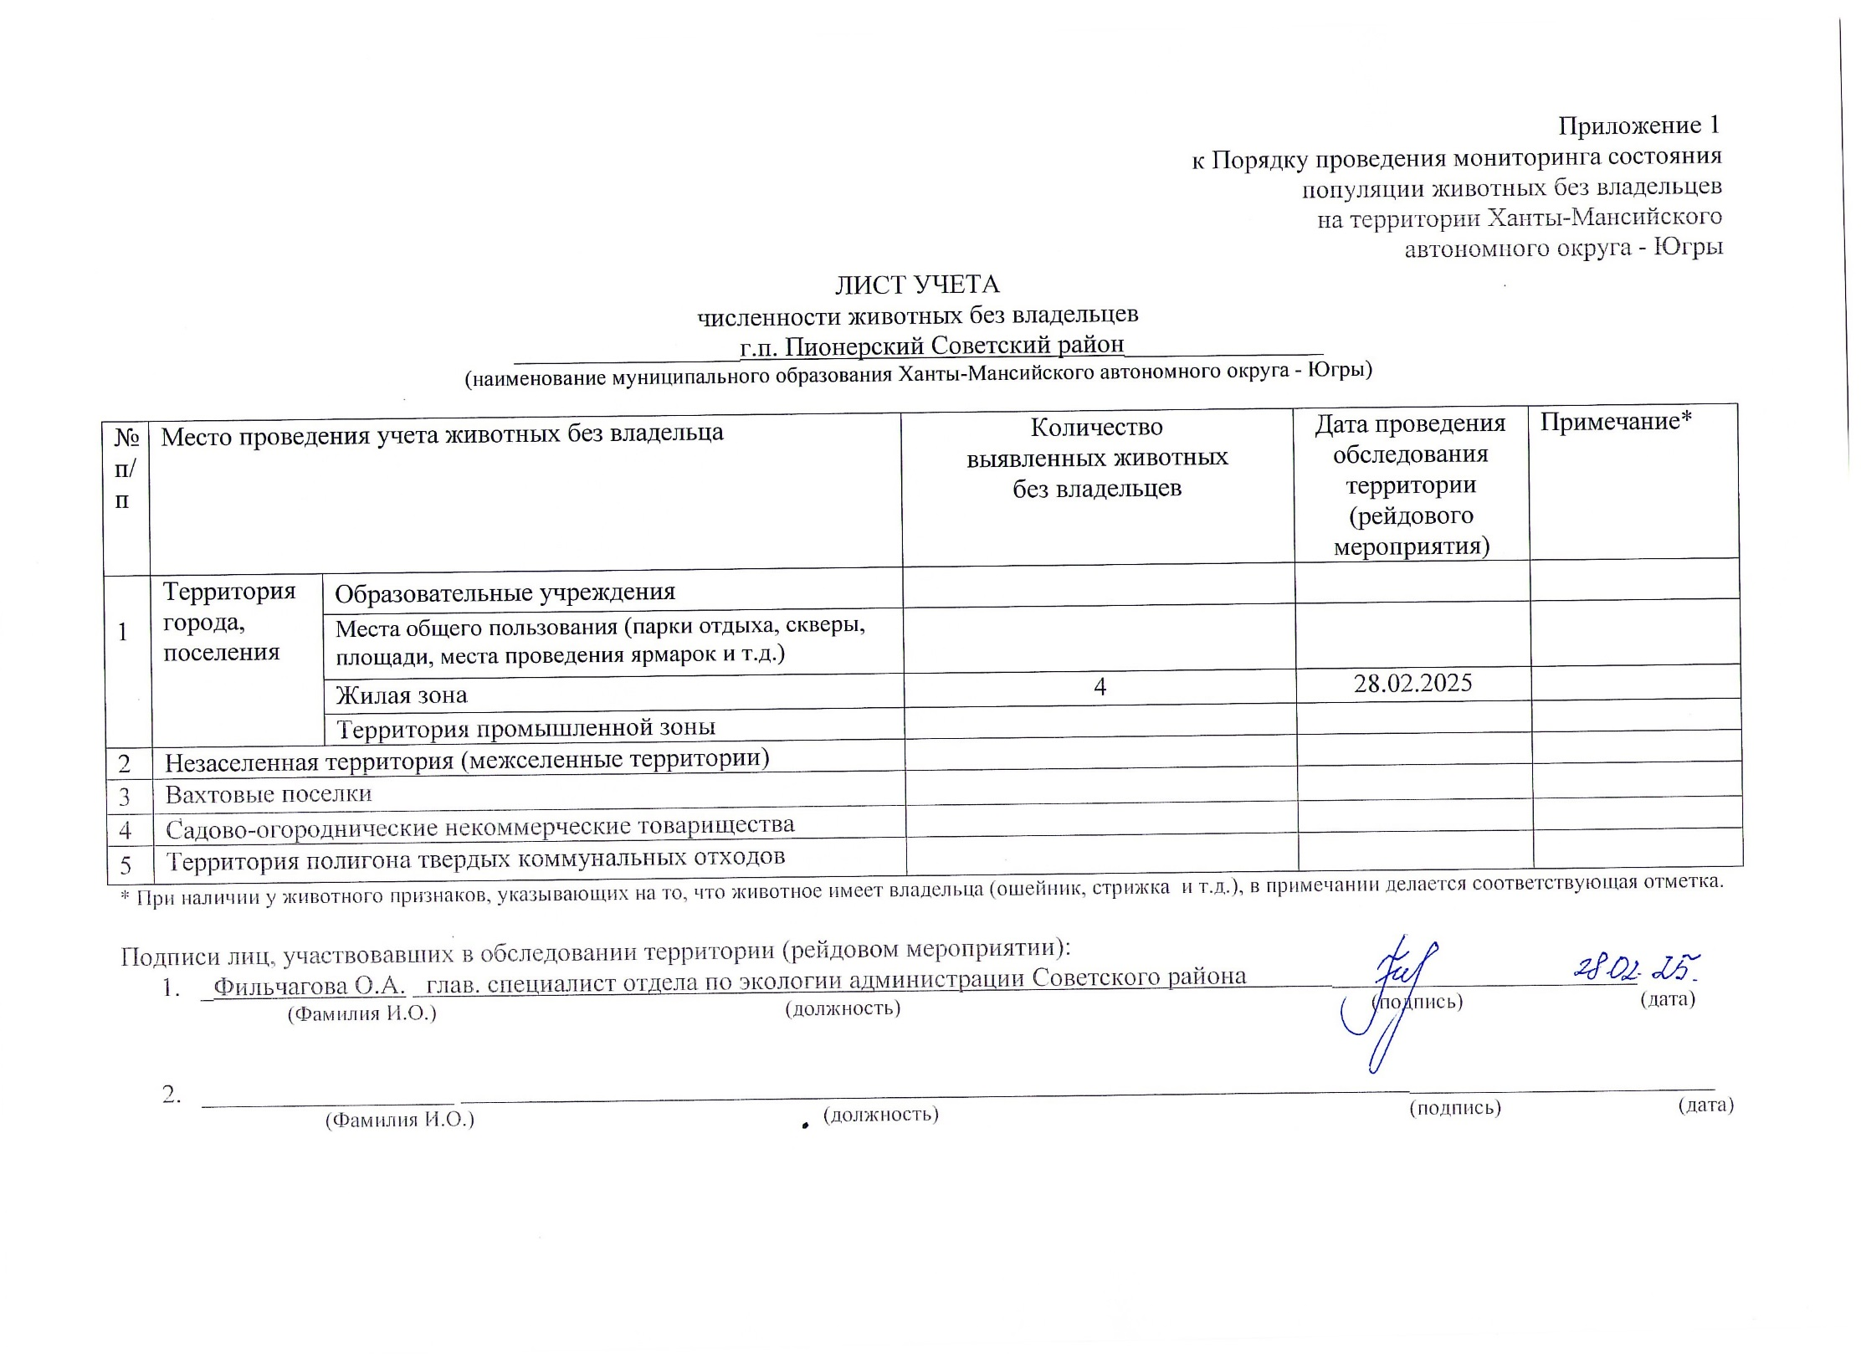

Фотоматериал

|  |  |
| --- | --- |
| C:\Users\filchagovaoa\Desktop\photo_2025-03-03_16-09-00.jpg | C:\Users\filchagovaoa\Desktop\photo_2025-03-03_16-09-04.jpg |
| г.п. Пионерский пер. Молодежный, д.3 | г.п. Пионерский пер. Больничный, д. 4 «А» |

|  |
| --- |
| C:\Users\filchagovaoa\Desktop\photo_2025-03-03_16-09-08.jpg |
| г.п. Пионерский ул. Комсомольская д. 9 «А» |